**LE VACANZE**

LA CITTÀ

***************************************************************************************

**VENEZIA, una delle città più amate dai turisti**

Venezia è una città molto particolare: non ci sono strade come nelle altre città!

Venezia non è divisa in quartieri ma in “sestieri” che si chiamano Dorsoduro, Santa Croce, San Polo, San Marco, Cannaregio e Castello. A Venezia anche le vie, le strade e le piazze hanno nomi particolari. Le piazze vicino a una chiesa si chiamano “campi”, le piazze in mezzo alle case si chiamano “campielli” (l’unica “piazza” di Venezia è piazza San Marco). Le vie che costeggiano i canali sono le “fondamenta”, le vie più piccole sono le “calli”, le vie principali sull’acqua sono i “canali” e i “rii”.

Venezia si sviluppa su 118 isolette collegate da 354 ponti e divise da 177 canali e rii. Nel centro storico è vietato andare in bicicletta, usare pattini o monopattini o giocare a palla nei campi. Si può invece andare in bicicletta in alcune isole della laguna (Lido, Pallestrina e Sant’Erasmo). Prima di entrare in città si deve parcheggiare l’automobile e poi si può camminare, girare in gondola, in vaporetto o in motoscafo.

Venezia è una raffinatissima città d’arte, ricca di chiese, musei e storia.

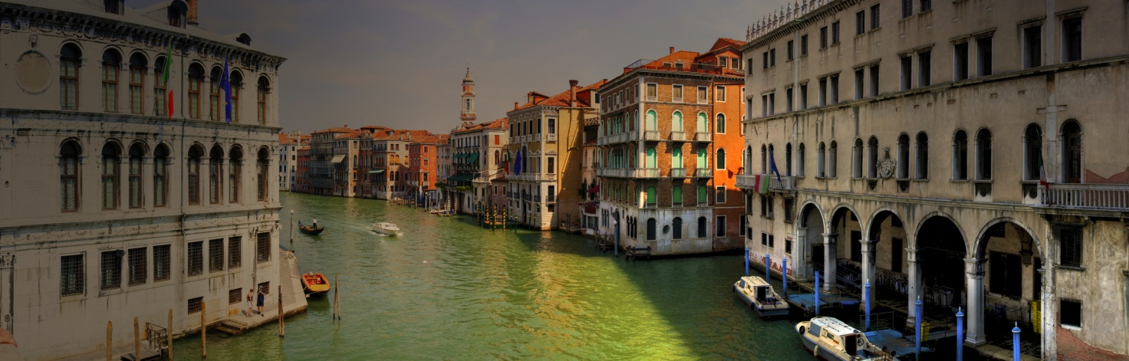Tanti sono i personaggi che qui sono nati o che qui hanno vissuto legando il loro nome a questa città: il viaggiatore Marco Polo (1254-1324), il musicista Antonio Vivaldi (1678-1741), lo scrittore e padre della commedia dell’arte Caro Goldoni (1707-1793), il pittore Tintoretto (1518-1594, lo scultore Antonio Canova (1757-1822), lo scrittore Ugo Foscolo (1788-1837) e il fumettista Hugo Pratt (1927-1995).

**1.Segnate accanto alla parola italiana il corrispondente termine “veneziano”.**

Piazza ___________________________

Piazzetta ____________________________

Via ____________________________

Quartiere ___________________________

2**.Quali di questi aggettivi andrebbero bene per parlare di Venezia? Motivate le vostre scelte.**

Economica

Umida

Romantica

Luminosa

Industriale

Caotica

Famosa

Affollata

Grande

Silenziosa

Rumorosa

Antica

*Secondo me è ____________ perché Venezia è… // perché a Venezia c’è/ci sono molti… non c’è/non ci sono…*

**3.Cosa possiamo trovare in una città? Trasformate i sostantivi al plurale.**

**Pensate infine alla vostra città: ci sono i luoghi elencati qui sotto? Volete aggiungere qualche elemento a questo elenco?**

Piazza ___________________

Strada _____________________

Teatro ___________________

Cinema ___________________

Chiesa ___________________

Castello ___________________

Stadio ___________________

Stadio del ghiaccio ___________________

Piscina ___________________

Parco ___________________

Zoo ___________________

Fiume ___________________

Stazione ___________________

Aeroporto **___________________**

**4. Qual è la città che avete visitato e che vi ha più colpito o che vi è rimasta nel cuore? Perché? Cosa c’è di particolare?**

*La città che più mi ha colpito è…. Lì c’è/ci sono… A … ho visto…*

**5. In coppia. Utilizzate il testo per scrivere una breve presentazione di Brno. Al posto dei termini propri veneziani potete utilizzare i termini cechi così da “spiegarli” a un italiano.**

___________________________________________________________________________________________________________________________________________________________________________________________________________________________________________________________________________________________________________________________________________________________________________________________________________________________________________________

***Per parlare di una città:***

*A Venezia c’è/ ci sono…. // A Venezia si trova/ si trovano // A Venezia si può…*

*Il centro storico è…. / La periferia è….*

**Per descrivere la città ed esprimere preferenze:**

*Venezia è una città particolarissima.*

*Mi piace Venezia perché è una città unica: è molto luminosa, ricca di colori/ gente/arte…*

*Di Venezia mi piace / non mi piace la sua atmosfera - mi piacciono i suoi ponti…*

